2015

ECONOMETRICS METHODS ANALYSIS
Estimation de la Fonction de Production du type Cobb-Douglas de l’Union Minière du Haut Katanga de 1929 à 1967
LONZO LUBU Gastonfils
Assistant/FASEG/UNIKIN
Doctorant en Sciences Economiques
gastonfils@unikin.ac.cd
Tél :+243 81 69 20 221

Aout 2015
Tél :+243 81 69 20 221

« Les faits ne sont pas dans la science, c’est la science qui est dans les faits »
Kalonji Ntalaja (2008)

« En effet, sans idées, il n’y a pas de développement possible. Par ailleurs, sans débat d’idées, le développement est peut-être possible mais pas certain. »
Lonzo Lubu Gastonfils (2014)

Résumé
L’objectif de ce papier est de permettre aux étudiants en sciences économiques, non seulement de la Faculté des Sciences Economiques et de Gestion (FASEG) de l’Université de Kinshasa mais également ceux qui évoluent dans la cette filière ou recourent souvent à l’économétrie I et II, de trouver un précieux repère ou guide pour parvenir avec toute indépendance de traiter leurs données et d’appliquer la méthode de Moindres Carrés Ordinaires (MCO).
Ce papier offre aux étudiants les techniques d’apprentissage et de familiarisation à cet outil d’aide à la décision souvent considéré comme une « vraie bête noire » et domestiquer cette dernière en la convertissant en une « bête de somme ».
Il présente la démarche économétrique de la spécification à l’interprétation des résultats avec des annexes passant par la détection de violation d’hypothèses jusqu’à la correction des hypothèses violées.
Il présente à la fin du fichier, un guide technique avec des commandes permettant à l’apprenant d’appliquer seul les différentes commendes sur le logiciel Eviews.
Mots clés : OLS, Fonction de production, hypothèse, économétrie

INTRODUCTION
La maitrise de l’environnement économique est devenue avec le temps la priorité des acteurs des pouvoirs publics et des entreprises. Ils doivent contrôler sans incertitudes liées à l’avenir afin de mieux les aborder qu’elles soient bonnes ou mauvaises. Pour contourner l’incertitude liée au futur à travers des bonnes décisions, sur le plan économique et de gestion, les décideurs recourent à des techniques économétriques du comportement des variables économiques soit macro ou microéconomiques.
D’où l’impérieuse nécessité d’apprentissage de ces techniques scientifiques des techniques économétriques dans le cadre des enseignements de deuxième cycle universitaire en Sciences Economiques à l’Université de Kinshasa (UNIKIN).
Dans le cadre de l’examen relatif à ces enseignements, nous allons faire notre application sur la base des données de la production de l’Union Minière du Haut Katanga, Source Rapport de la Banque Centrale du Congo (BCC). La base des données est annuelle et couvre la période coloniale de 1929 à 1967.
Il s’agit dans le cadre de cette étude de tester l’hypothèse centrale qui consiste à évaluer la contribution de la productivité marginale entre le facteur travail de la main d’œuvre indigène (LC) et le facteur travail de la main d’œuvre étrangère (LB). En fait, il est question d’identifier entre les deux facteurs de productions, hormis le capital, lequel deux facteurs travail (Main d’œuvre indidgène ou étrangère) contribue le plus sur la productivité de l’Union Minière du Haut Katanga.
Outre l’introduction et la conclusion, le canevas de notre étude se résume en quatre grandes sections, l’évolution graphique des variables, les caractéristiques des statistiques descriptives, l’analyse de la corrélation, stationnarisation, la spécification du modèle (mathématique, économique et économétrique), l’estimation du modèle, enfin la Validation (paramétrique et non paramétrique) du modèle et Interprétation des résultats.
A la fin de ce rapport, nous avons inséré des annexes et un guide devant permettre aux étudiants de s’entrainer pour reproduire ces résultats et s’exercer aux estimations par l’approche de Joseph Schumpeter « Learning by doing ».

- Evolution graphique des variables
Dans cette section, nous présentons le comportement de quelques variables d’analyse, la production de l’Union Minière du Haut de Katanga en millions tonnes (QUHK), le facteur capital en millions de USD (CAP), la main d’œuvre indigène (LC) et la main d’œuvre étrangère (LB) au cours de la période allant de 1970 à 2013.

Figure 1. Evolution combinée de la production de l’Union Minière du Haut Katanga (QUHK), le facteur capital en millions de USD (CAP), la main d’œuvre indigène (LC) et la main d’œuvre étrangère (LB) en RDC de 1929 à 1967.

Source : Auteur, estimation à partir des données de l’étude
En effet, l’évolution combinée de ces quatre variables accuse une tendance commune à la hausse comme à la baisse au fil de temps, le facteur capital en millions de USD (CAP), la main d’œuvre indigène (LC) et la main d’œuvre étrangère (LB) en RDC de 1929 à 1967
2. Caractéristiques des statistiques descriptives
La tendance est allure général de la distribution que décrit le mouvement d’ensemble du phénomène à long terme indépendamment des variables de petites échelles qui situent à long (variable cyclique) moyen (variable saisonnier) ou court terme (variable, aléatoire).

Les caractéristiques de tendance centrale et de dispersion des variables sont données (tableau 2). La production en tonne de l’Union Minière du Haut Katanga (UHK) a représenté en moyenne 325,94 millions de tonne. Il a été positif et fortement dispersé autour de sa moyenne, il a atteint un maximum de 631,1 millions en 1967, sa distribution est symétrique et platicurtique. Quant au capital en millions de USD (K), sa moyenne de la période est de 133,04 ; elle est positive et faiblement dispersée autour de sa moyenne de la période, sa distribution est symétrique et platicurtique. Concernant le facteur travail indigène (LC), elle a une moyenne estimée à 217.57 heures de travail et très peu dispersé autour de sa moyenne de la période, sa distribution est symétrique et mésocurtique et le facteur travail étranger soit la main d’œuvre belge (LB), elle a une moyenne estimée à 50.71 heures de travail et fortement dispersé autour de sa moyenne de la période, sa distribution est dissymétrique et leptocurtique.

Tableau 1. Eléments de statistiques descriptives

Source : Auteur, estimations sur base des données de l’étude, Eviews 8.0.
4.3. Analyse de la corrélation
L’un des objectifs primordiaux de statistique économique est de découvrir et mesurer les différents phénomènes observés. La force de liaison ou le degré d’association entre les variables est étudiée à l’aide de la corrélation. On veut seulement connaitre le degré des liaisons d’interdépendance entre les variables en cause. Lorsque deux phénomènes ont une évolution commune nous dirons qu’ils sont corrélés (Greene, W., 2003).
L’analyse de corrélation (Tableau 2) entre ces quatre variables, fait apparaître clairement qu’il y a une corrélation positive la production (QUHK), le capital (K), la main d’œuvre indigène (LC) et la main d’œuvre belge (LB) et vice versa.

Tableau 4.2. Matrice de corrélation avec seuil de signification

Source : Auteur, estimations sur base des données de l’étude, Eviews 8.0.
4.3. Test de stationnarité sur des variables en logarithme
La stationnarité des séries étant essentielle à la mise en œuvre de l’estimation de modèle, il est important de commencer par vérifier la stationnarité des séries utilisées pour provoquer la stationnarité en transformant adéquatement des séries non stationnaires.
Pour déterminer le degré de stationnarité (ordre d’intégration) des variables du modèle, nous utilisons le test de Dickey Fuller Augmenté.
Le test de racine unitaire de Dickey-Fuller dont les résultats sont consignés dans le tableau ci-dessous nous permet de confirmer la stationnarité de la série ou de la série différenciée si la statistique ADF (négative) en valeur absolue est supérieure aux valeurs critiques de Mackinnon (VCM) en valeur absolue, ou la non stationnarité dans le cas contraire. Ce test est effectué à l’aide du logiciel Eviews.
Tests formels : Test de racine unitaire ( DF & ADF).
Ce test a un double objectif :
- Il permet de vérifier la stationnarité d’une série ;
- Il donne une idée sur la structure de la série.
La formulation générale de celui-ci est :
${∇Y}_{t}={ρY}_{t-1}+\sum{{φ_{j}∇Y}_{t-j+1}+c+bt+}a_{t}$ avec ${ρ=φ}_{j}-1$ avec $a_{t}→i.i.d.\left(0,σ_{a}^{2}\right)$
Nous avançons les hypothèses suivantes pour notre test :
Ho : $ρ=1$, présence de la racine unitaire càd la série est non stationnaire ;
H1 : $ρ≠1$, absence de la racine unitaire càd la série est stationnaire ;
Ainsi, nous rencontrons les cas de figures ci-après :
- Si $\left|t-ADF\right|<\left|{VCM}^{(**). (***)}\right|$,on accepte l’hypothèse nulle (A.Ho), la série est non stationnaire
- Si $\left|t-ADF\right|>\left|{VCM}^{(**). (***)}\right|$,on rejette l’hypothèse nulle (R.Ho), la série est non stationnaire
Significativité du Trend
Ho : $b=0$, le trend est non significatif ;
H1 : $b≠0$, le trend est significatif ;
Ainsi, nous rencontrons les cas de figures ci-après :
- Si $\left|t-stat\right|<2$, on accepte l’hypothèse nulle (A.Ho)
- Si $\left|t-stat\right|>2$, on rejette l’hypothèse nulle (R.Ho),
Significativité de l’intercept
Ho : $c=0$, la constante est non significatif ; modèle sans dérive
H1 : $c≠0$, le constante est significatif ; modèle avec dérive
Ainsi, nous rencontrons les cas de figures ci-après :
- Si $\left|t-stat\right|<2$, on accepte l’hypothèse nulle (A.Ho)
- Si $\left|t-stat\right|>2$, on rejette l’hypothèse nulle (R.Ho),
Le tableau ci-dessous présente les résultats de ce test pour les quatre variables retenues ; compte tenu des ordres de grandeur, les variables QUHK, K, LC et LB ont été transformées en logarithme et semi-logarithmique (LONZO L, G. (2014, p.167) soient : LQ, LK, LLC, et LLB.
Tableau 4. Test de Racine unitaire
Variables | Valeurs d’ADF test  en niveau | VCM  seuil critique 5% | Intercept | Trend | Valeurs d’ADF stationnaires | VCM  seuil critique 5% | Nature de la série | Ordre d’intégration
LQUHT | 4.192117 | 3.540328 | S | S | 4.192117 | 3.540328 | TS | I(0)
LKT | 4.240676 | 3.536601 | S | S | 4.240676 | 3.536601 | TS | I(0)
LLCT | 3.308480 | 3.536601 | S | S | 3.308480 | 3.536601 | TS | I(0)
LLB | 4.483983 | 3.533083 | S | NS |  |  | S | I(0)
Source : l’auteur, estimations à partir des données de l’étude
A la lecture de ce tableau, nous avons réalisé que les variables production de UMHK en logarithme (LUHK), le facteur capital en logarithme (LK) et le facteur main d’œuvre indigène en Logarithme (LLC) sont des séries non stationnaires du type Trend Stochastique (TS). En utilisant l’extraction du trend par la méthode d’écart à la tendance, elles deviennent stationnaires respectivement LQT, LKT et LLCT. Alors que la variable LLB est donc stationnaire en niveau. Ce qui nous amène à utiliser toutes les variables devenues stationnaires dans notre modèle pour des résultats non fallacieux.
- Spécification
La modélisation se deroulera en trois étapes, spécification économique, mathématique et économétrique.
  - Spécification économique
Pour établir une relation entre productivité du travail (LB et LC) et le capital (K). Nous partirons de l’expression de la fonction de production agrégée définit par Robert Solow (1957).
Cette expression stipule que le niveau de production est essentiellement expliqué par le facteur capital (K), la productivité de la main d’œuvre indigène (LC) et de la main d’œuvre étrangère (LB).
Il s’agit dans le cadre de cette étude d’évaluer la contribution de la productivité marginale entre le facteur travail de la main d’œuvre indigène (LC) et le facteur travail de la main d’œuvre étrangère (LB).
  - Spécification mathématique
Soit une fonction de production :
(i)
Où , représente le vecteur de la production, du capital, de la main d’œuvre indigène et de la main d’œuvre étrangère, est « une mesure du progrès technique ».
Cette fonction de production du type cobb-douglas peut être linéarisé par la transformation logarithmique ou sémi-logarithme enfin que les coefficients permettent de mesurer les élasticités lq, lk, llc et llc.
  - Spécification économétrique
Le modèle final à estimer sera donc de la forme linéarisé et nous allons intégrer le terme d’erreur () qui captéra les erreurs de mesure, de spécification et d’échantillonnage.
- Estimation
L’estimation du modèle au moyen de MCO donne les résultats suivants :
L’estimation du modèle au moyen de MCO donne les résultats suivants :
Variable explicative | Production de l’Union Minière du Haut Katanga (LQUHK)
 | Coefficient | t-stat
Constante | -0.018316 | -1.304148
Capital (LK) | 0.213967 | 2.378713**
Main d’œuvre indigène (LLC) | 1.135471 | 10.83873***
Main d’œuvre étrangère (LLB) | 0.003480 | 1.334946
AR(1) | 0.306896 | 1.795264
MA(1) | 0.966847 | 34.02754
R²=0.950832 | F-stat=123.7652 | Prob/F-stat=0.000000
DW-stat=1.939780 | N=38 | SCR=0.013075
Legend : ***,**,* = dégré de significativité respectivement au seuil de 1%, 5% et 10%
Source : Auteur à l’aide du logiciel Eviews 9.0
Les résultats de cette estimation ont été obtenus par la méthode de Moindres Carrés Ordinaires (MCO), le recours à celle-ci sous entend la validité des hypothèses classiques. La suite des tests sur ces hypothèses économétriques donne les résultats suivants :
Tests | Production de l’Union Minière du Haut Katanga (LQUHK)
- Box-Pierce Q-stat  Prob. Q-stat  Ljung-Box Q-stat  Prob. Q-stat | 11.848  0.001  2.6716  0.102
- LM (Breush Godfrey) (2 lags)  F*  Prob. F*-stat  Obs*R²  Prob. LM-stat | 10.23094  0.0003  14.92677  0.0006
- ARCH Test (1 lags)  F*  Prob. F*-stat (1,36)  Obs*R²  Prob. LM-stat | 2.503751  0.1223  2.470994  0.1160
- White Test (9 lags)  F*  Prob. F*-stat (3,35)  Obs*R²  Prob. Chi-Square(3)  Scaled explained SS  Prob. Chi-Square(3) | 1.984622  0.0785  14.86510  0.0947  17.45315  0.0421
- Glejer Test (3 lags)  F*  Prob. F*-stat (3,35)  Obs*R²  Prob. Chi-Square(3)  Scaled explained SS  Prob. Chi-Square(3) | 1.625412  0.2011  4.769086  0.1895  4.969203  0.1741
- Normality Test  Jarque-Bera (h=18)  Prob. | 4.635767  0.098482
- Reset Test (lags 1)  t-statistic  Prob. t*-stat  F*-stat  Prob. F*-stat | 1.081458  0.2871  1.169551  0.2871
Source : Auteur à l’aide du logiciel Eviews 9.0
- Validation
Les résultats ci-dessus seront interprétés suivant la démarche suivante : validation paramétrique puis validation non paramétrique.
  - Validation paramétrique
L’objectif de l’inférence empirique paramétrique est de valider les estimateurs de la relation linéaire en le comparant aux paramètres de la relation linéaire théorique.
La procédure la plus courante pour ce faire est le test d’hypothèse sur les paramètres en utilisant les estimateurs.
Le test de significativité des coefficients est basé sur la statistique (t-stat) de Student. Les hypothèses du test sont ainsi formulées :
- Ho : , le coefficient est significativement égale à zéro
- H1 : , le coefficient est significativement différent de zéro
La région critique se présente comme suit :
- Si t-stat de Student ≥ 2 et que la valeur de la probabilité associée à la statistique t-stat (ou la petite valeur à partir de laquelle l’hypothèse nulle est acceptée) du test < 0,05 ; alors l’hypothèse nulle est réjetée (RHo).
- Si t-stat de Student < 2 et que la valeur de la probabilité associée à la statistique t-stat (ou la petite valeur à partir de laquelle l’hypothèse nulle est acceptée) du test ≥ 0,05 ; alors l’hypothèse nulle est acceptée (AHo).
Ainsi, au regard des résultats du tableau 1, nous pouvons conclure ce qui suit :
- La variable explicative LKT est statistiquement significatif étant donné que son t-stat =2,14 ≥ 2, on rejette Ho.
- La variable explicative LLCT est statistiquement significatif étant donné que son t-stat =2,14 ≥ 2, on rejette Ho.
- La variable explicative LLB est statistiquement significatif étant donné que son t-stat =2,14 ≥ 2, on rejette Ho.

  - Validation non paramétrique
L’inférence empirique non paramétrique consiste à disposer de quelques statistiques permettant d’avoir une vue d’ensemble sur la relation entre la variable explicative (ou variables indépendantes) et la variable expliquée (ou variable dépendante).
La validation empirique non paramétrique n’est basée que sur les paramètres donnés. Il y a deux statistiques qui nous permettent de faire l’inférence empirique non paramétrique.
- Le coefficient de détermination R² qui mesure l’importance de la variation de la régression dans l’explication des variations de la variable dépendante.
- La statistique F-stat de Fisher permet de tester la bonté globale du modèle selon les hypothèses suivantes :
- Ho : , tous les coefficients sont significativement égale à zéro
- H1 : , il existe au moins un coefficient est significativement différent de zéro.
La région critique se présente comme suit :
- Si F-stat de Fisher ≥ 5 et que la valeur de la probabilité associée à la statistique F-stat (ou la petite valeur à partir de laquelle l’hypothèse nulle est acceptée) du test < 0,05 ; alors l’hypothèse nulle est réjetée (RHo).
- Si F-stat de Fisher < 5 et que la valeur de la probabilité associée à la statistique F-stat (ou la petite valeur à partir de laquelle l’hypothèse nulle est acceptée) du test ≥ 0,05 ; alors l’hypothèse nulle est acceptée (AHo).
Au regard des résultats du tableau 2, nous pouvons tirer les conclusions ci-après :
Le modèle est bon, les variables LKT, LLCT et LLB ont un pouvoir explicatif très élevé sur la variation de la variable dépendante LQT. En effet, 95% de la variabilité de LQT est donc expliquée par la variation des LKT, LLCT et LLB, donc le pouvoir explicatif est très significatif.
Partant de la statistique F-stat de Fisher >5, avec une probabilité Prob. F-stat=0,000 < 0,05, nous pouvons conclure au rejet de l’hypothèse nulle, c’est-à-dire il existe au moins un coefficient statistiquement différent de zéro. Ainsi, le modèle est globalement bon.

- Interprétation des résultats
Au regard des résultats de l’estimation du modèle final au tableau 2 et de l’hypothèse centrale de l’étude, nous pouvons conclure que le facteur main d’œuvre indigène étant significatif par rapport au coefficient de la main d’œuvre étrangère qui du reste non significatif. Le coefficient de la main d’œuvre indigène exerce un effet très significatif sur la variable production de l’Union minière du haut Katanga.
Il se dégage ce qui suit, toute variation d’unité de la main d’œuvre locale se traduit par un accroissement de 1,14 sur la production de l’Union Minière du Haut Katanga sur la période sous-étude.
De même le facteur de production capital exerce un effet positif sur l’accroissement de la production de la société minière du Haut Katanga. En effet, une variation d’unité sur le capital entrainerait un accroissement de 0,04% sur la production de cette entreprise.
Il a été observé concernant la stabilité des coefficients au moyen de Cusum test, le modèle est structurellement stable et au moyen de test Cusum squared, que le modèle est instable conjoncturellement, particulièrement la cassure a été observé au cours 1949 à 1955, soit 6 ans.
CONCLUSION
Dans ce travail, il était question d’estimer au moyen de la méthode de MCO (Moindres Carrés Ordinaires ou OLS, ordinary Least Squared), la fonction de production du type Cobb-Douglas afin d’évaluer la contribution comparée entre les deux coefficients (élasticités) de la main d’œuvre indigène et la main d’œuvre étrangère dans la production de l’Union Minière du haut Katanga.
Il a été trouvé au moyen de la méthode MCO après correction des hypothèses violées que la main d’œuvre congolaise (indigène) est significatif alors la main d’œuvre étrangère est non stationnaire. Donc la main d’œuvre indigène exerce une influence très significative dans la productivité de l’UHK.

ANNEXES.
Base des données (la base des données collées ci-dessous et bel et bien un fichier Excel, Si vous double-cliquer dessus, la page excel s’activera)
Test de ADF sur LQ
Null Hypothesis: LQ has a unit root
Exogenous: Constant, Linear Trend
Lag Length: 2 (Automatic - based on SIC, maxlag=9)
 |  |  | t-Statistic | Prob.*
Augmented Dickey-Fuller test statistic |  |  | -4.192117 | 0.0111
Test critical values: | 1% level |  | -4.234972
 | 5% level |  | -3.540328
 | 10% level |  | -3.202445
*MacKinnon (1996) one-sided p-values.
Augmented Dickey-Fuller Test Equation
Dependent Variable: D(LQ)
Method: Least Squares
Date: 08/15/15 Time: 22:57
Sample (adjusted): 1932 1967
Included observations: 36 after adjustments
Variable | Coefficient | Std. Error | t-Statistic | Prob.
LQ(-1) | -0.423669 | 0.101063 | -4.192117 | 0.0002
D(LQ(-1)) | 0.404683 | 0.141535 | 2.859252 | 0.0075
D(LQ(-2)) | 0.246834 | 0.144718 | 1.705623 | 0.0981
C | 2.072447 | 0.488923 | 4.238804 | 0.0002
@TREND("1929") | 0.017368 | 0.004204 | 4.131190 | 0.0003
R-squared | 0.478580 | Mean dependent var |  | 0.038276
Adjusted R-squared | 0.411300 | S.D. dependent var |  | 0.054997
S.E. of regression | 0.042197 | Akaike info criterion |  | -3.364667
Sum squared resid | 0.055199 | Schwarz criterion |  | -3.144734
Log likelihood | 65.56401 | Hannan-Quinn criter. |  | -3.287905
F-statistic | 7.113254 | Durbin-Watson stat |  | 1.799356
Prob(F-statistic) | 0.000348
stationnarisons par l’écart à la tendance

Dependent Variable: LQ
Method: Least Squares
Date: 08/15/15 Time: 22:58
Sample: 1929 1967
Included observations: 39
Variable | Coefficient | Std. Error | t-Statistic | Prob.
C | 4.936817 | 0.031164 | 158.4120 | 0.0000
T | 0.039507 | 0.001411 | 27.99472 | 0.0000
R-squared | 0.954917 | Mean dependent var |  | 5.687449
Adjusted R-squared | 0.953698 | S.D. dependent var |  | 0.460959
S.E. of regression | 0.099188 | Akaike info criterion |  | -1.733671
Sum squared resid | 0.364018 | Schwarz criterion |  | -1.648360
Log likelihood | 35.80659 | Hannan-Quinn criter. |  | -1.703062
F-statistic | 783.7043 | Durbin-Watson stat |  | 0.381116
Prob(F-statistic) | 0.000000

Null Hypothesis: LQT has a unit root
Exogenous: Constant, Linear Trend
Lag Length: 2 (Automatic - based on SIC, maxlag=9)
 |  |  | t-Statistic | Prob.*
Augmented Dickey-Fuller test statistic |  |  | -4.192117 | 0.0111
Test critical values: | 1% level |  | -4.234972
 | 5% level |  | -3.540328
 | 10% level |  | -3.202445
*MacKinnon (1996) one-sided p-values.
Augmented Dickey-Fuller Test Equation
Dependent Variable: D(LQT)
Method: Least Squares
Date: 08/15/15 Time: 23:00
Sample (adjusted): 1932 1967
Included observations: 36 after adjustments
Variable | Coefficient | Std. Error | t-Statistic | Prob.
LQT(-1) | -0.423669 | 0.101063 | -4.192117 | 0.0002
D(LQT(-1)) | 0.404683 | 0.141535 | 2.859252 | 0.0075
D(LQT(-2)) | 0.246834 | 0.144718 | 1.705623 | 0.0981
C | -0.016158 | 0.016760 | -0.964035 | 0.3425
@TREND("1929") | 0.000630 | 0.000718 | 0.878015 | 0.3867
R-squared | 0.478580 | Mean dependent var |  | -0.001231
Adjusted R-squared | 0.411300 | S.D. dependent var |  | 0.054997
S.E. of regression | 0.042197 | Akaike info criterion |  | -3.364667
Sum squared resid | 0.055199 | Schwarz criterion |  | -3.144734
Log likelihood | 65.56401 | Hannan-Quinn criter. |  | -3.287905
F-statistic | 7.113254 | Durbin-Watson stat |  | 1.799356
Prob(F-statistic) | 0.000348

Test sur lk

Null Hypothesis: LK has a unit root
Exogenous: Constant, Linear Trend
Lag Length: 1 (Automatic - based on SIC, maxlag=9)
 |  |  | t-Statistic | Prob.*
Augmented Dickey-Fuller test statistic |  |  | -4.240676 | 0.0097
Test critical values: | 1% level |  | -4.226815
 | 5% level |  | -3.536601
 | 10% level |  | -3.200320
*MacKinnon (1996) one-sided p-values.
Augmented Dickey-Fuller Test Equation
Dependent Variable: D(LK)
Method: Least Squares
Date: 08/15/15 Time: 23:01
Sample (adjusted): 1931 1967
Included observations: 37 after adjustments
Variable | Coefficient | Std. Error | t-Statistic | Prob.
LK(-1) | -0.254694 | 0.060060 | -4.240676 | 0.0002
D(LK(-1)) | 0.401283 | 0.125837 | 3.188904 | 0.0031
C | 1.055156 | 0.249080 | 4.236218 | 0.0002
@TREND("1929") | 0.009352 | 0.002072 | 4.514716 | 0.0001
R-squared | 0.558346 | Mean dependent var |  | 0.028053
Adjusted R-squared | 0.518195 | S.D. dependent var |  | 0.042160
S.E. of regression | 0.029264 | Akaike info criterion |  | -4.123106
Sum squared resid | 0.028261 | Schwarz criterion |  | -3.948953
Log likelihood | 80.27746 | Hannan-Quinn criter. |  | -4.061709
F-statistic | 13.90636 | Durbin-Watson stat |  | 1.951458
Prob(F-statistic) | 0.000005
extraction de trend
Dependent Variable: LK
Method: Least Squares
Date: 08/15/15 Time: 23:01
Sample: 1929 1967
Included observations: 39
Variable | Coefficient | Std. Error | t-Statistic | Prob.
C | 4.203562 | 0.029474 | 142.6195 | 0.0000
T | 0.032376 | 0.001335 | 24.25788 | 0.0000
R-squared | 0.940842 | Mean dependent var |  | 4.818715
Adjusted R-squared | 0.939243 | S.D. dependent var |  | 0.380578
S.E. of regression | 0.093808 | Akaike info criterion |  | -1.845210
Sum squared resid | 0.325599 | Schwarz criterion |  | -1.759899
Log likelihood | 37.98160 | Hannan-Quinn criter. |  | -1.814601
F-statistic | 588.4447 | Durbin-Watson stat |  | 0.201869
Prob(F-statistic) | 0.000000
test adf corrigé

Null Hypothesis: LKT has a unit root
Exogenous: Constant, Linear Trend
Lag Length: 1 (Automatic - based on SIC, maxlag=9)
 |  |  | t-Statistic | Prob.*
Augmented Dickey-Fuller test statistic |  |  | -4.240676 | 0.0097
Test critical values: | 1% level |  | -4.226815
 | 5% level |  | -3.536601
 | 10% level |  | -3.200320
*MacKinnon (1996) one-sided p-values.
Augmented Dickey-Fuller Test Equation
Dependent Variable: D(LKT)
Method: Least Squares
Date: 08/15/15 Time: 23:03
Sample (adjusted): 1931 1967
Included observations: 37 after adjustments
Variable | Coefficient | Std. Error | t-Statistic | Prob.
LKT(-1) | -0.254694 | 0.060060 | -4.240676 | 0.0002
D(LKT(-1)) | 0.401283 | 0.125837 | 3.188904 | 0.0031
C | -0.026602 | 0.011353 | -2.343183 | 0.0753
@TREND("1929") | 0.001106 | 0.000494 | 2.237998 | 0.0521
R-squared | 0.558346 | Mean dependent var |  | -0.004323
Adjusted R-squared | 0.518195 | S.D. dependent var |  | 0.042160
S.E. of regression | 0.029264 | Akaike info criterion |  | -4.123106
Sum squared resid | 0.028261 | Schwarz criterion |  | -3.948953
Log likelihood | 80.27746 | Hannan-Quinn criter. |  | -4.061709
F-statistic | 13.90636 | Durbin-Watson stat |  | 1.951458
Prob(F-statistic) | 0.000005
ADF corrigé du temps sur lk

Null Hypothesis: LKT has a unit root
Exogenous: Constant, Linear Trend
Lag Length: 1 (Automatic - based on SIC, maxlag=9)
 |  |  | t-Statistic | Prob.*
Augmented Dickey-Fuller test statistic |  |  | -4.240676 | 0.0097
Test critical values: | 1% level |  | -4.226815
 | 5% level |  | -3.536601
 | 10% level |  | -3.200320
*MacKinnon (1996) one-sided p-values.
Augmented Dickey-Fuller Test Equation
Dependent Variable: D(LKT)
Method: Least Squares
Date: 08/15/15 Time: 23:03
Sample (adjusted): 1931 1967
Included observations: 37 after adjustments
Variable | Coefficient | Std. Error | t-Statistic | Prob.
LKT(-1) | -0.254694 | 0.060060 | -4.240676 | 0.0002
D(LKT(-1)) | 0.401283 | 0.125837 | 3.188904 | 0.0031
C | -0.026602 | 0.011353 | -2.343183 | 0.0253
@TREND("1929") | 0.001106 | 0.000494 | 2.237998 | 0.0321
R-squared | 0.558346 | Mean dependent var |  | -0.004323
Adjusted R-squared | 0.518195 | S.D. dependent var |  | 0.042160
S.E. of regression | 0.029264 | Akaike info criterion |  | -4.123106
Sum squared resid | 0.028261 | Schwarz criterion |  | -3.948953
Log likelihood | 80.27746 | Hannan-Quinn criter. |  | -4.061709
F-statistic | 13.90636 | Durbin-Watson stat |  | 1.951458
Prob(F-statistic) | 0.000005

Test ADF sur lLC
Null Hypothesis: LLC has a unit root
Exogenous: Constant, Linear Trend
Lag Length: 1 (Automatic - based on SIC, maxlag=9)
 |  |  | t-Statistic | Prob.*
Augmented Dickey-Fuller test statistic |  |  | -3.308480 | 0.0806
Test critical values: | 1% level |  | -4.226815
 | 5% level |  | -3.536601
 | 10% level |  | -3.200320
*MacKinnon (1996) one-sided p-values.
Augmented Dickey-Fuller Test Equation
Dependent Variable: D(LLC)
Method: Least Squares
Date: 08/15/15 Time: 23:04
Sample (adjusted): 1931 1967
Included observations: 37 after adjustments
Variable | Coefficient | Std. Error | t-Statistic | Prob.
LLC(-1) | -0.332196 | 0.100408 | -3.308480 | 0.0023
D(LLC(-1)) | 0.383116 | 0.143656 | 2.666904 | 0.0118
C | 1.659209 | 0.499417 | 3.322288 | 0.0022
@TREND("1929") | 0.006541 | 0.001972 | 3.316419 | 0.0022
R-squared | 0.324502 | Mean dependent var |  | 0.016539
Adjusted R-squared | 0.263093 | S.D. dependent var |  | 0.038975
S.E. of regression | 0.033457 | Akaike info criterion |  | -3.855293
Sum squared resid | 0.036940 | Schwarz criterion |  | -3.681140
Log likelihood | 75.32292 | Hannan-Quinn criter. |  | -3.793896
F-statistic | 5.284272 | Durbin-Watson stat |  | 2.063540
Prob(F-statistic) | 0.004357

Dependent Variable: LLC
Method: Least Squares
Date: 08/15/15 Time: 23:06
Sample: 1929 1967
Included observations: 39
Variable | Coefficient | Std. Error | t-Statistic | Prob.
C | 5.008029 | 0.019308 | 259.3765 | 0.0000
T | 0.018510 | 0.000874 | 21.17040 | 0.0000
R-squared | 0.923741 | Mean dependent var |  | 5.359717
Adjusted R-squared | 0.921679 | S.D. dependent var |  | 0.219584
S.E. of regression | 0.061452 | Akaike info criterion |  | -2.691191
Sum squared resid | 0.139726 | Schwarz criterion |  | -2.605880
Log likelihood | 54.47822 | Hannan-Quinn criter. |  | -2.660582
F-statistic | 448.1856 | Durbin-Watson stat |  | 0.422795
Prob(F-statistic) | 0.000000
TEST ADF SUR LLCT

Null Hypothesis: LLCT has a unit root
Exogenous: Constant, Linear Trend
Lag Length: 1 (Automatic - based on SIC, maxlag=9)
 |  |  | t-Statistic | Prob.*
Augmented Dickey-Fuller test statistic |  |  | -3.308480 | 0.0806
Test critical values: | 1% level |  | -4.226815
 | 5% level |  | -3.536601
 | 10% level |  | -3.200320
*MacKinnon (1996) one-sided p-values.
Augmented Dickey-Fuller Test Equation
Dependent Variable: D(LLCT)
Method: Least Squares
Date: 08/15/15 Time: 23:07
Sample (adjusted): 1931 1967
Included observations: 37 after adjustments
Variable | Coefficient | Std. Error | t-Statistic | Prob.
LLCT(-1) | -0.332196 | 0.100408 | -3.308480 | 0.0023
D(LLCT(-1)) | 0.383116 | 0.143656 | 2.666904 | 0.0118
C | -0.009710 | 0.011990 | -0.809841 | 0.4238
@TREND("1929") | 0.000392 | 0.000526 | 0.745758 | 0.4611
R-squared | 0.324502 | Mean dependent var |  | -0.001971
Adjusted R-squared | 0.263093 | S.D. dependent var |  | 0.038975
S.E. of regression | 0.033457 | Akaike info criterion |  | -3.855293
Sum squared resid | 0.036940 | Schwarz criterion |  | -3.681140
Log likelihood | 75.32292 | Hannan-Quinn criter. |  | -3.793896
F-statistic | 5.284272 | Durbin-Watson stat |  | 2.063540
Prob(F-statistic) | 0.004357
Test adf sur lLB

Null Hypothesis: LLB has a unit root
Exogenous: Constant, Linear Trend
Lag Length: 0 (Automatic - based on SIC, maxlag=9)
 |  |  | t-Statistic | Prob.*
Augmented Dickey-Fuller test statistic |  |  | -4.483983 | 0.0051
Test critical values: | 1% level |  | -4.219126
 | 5% level |  | -3.533083
 | 10% level |  | -3.198312
*MacKinnon (1996) one-sided p-values.
Augmented Dickey-Fuller Test Equation
Dependent Variable: D(LLB)
Method: Least Squares
Date: 08/15/15 Time: 23:08
Sample (adjusted): 1930 1967
Included observations: 38 after adjustments
Variable | Coefficient | Std. Error | t-Statistic | Prob.
LLB(-1) | -0.734288 | 0.163758 | -4.483983 | 0.0001
C | 2.510712 | 0.587933 | 4.270403 | 0.0001
@TREND("1929") | 0.013548 | 0.008994 | 1.506369 | 0.1409
R-squared | 0.364966 | Mean dependent var |  | 0.033117
Adjusted R-squared | 0.328678 | S.D. dependent var |  | 0.704049
S.E. of regression | 0.576857 | Akaike info criterion |  | 1.813213
Sum squared resid | 11.64675 | Schwarz criterion |  | 1.942496
Log likelihood | -31.45105 | Hannan-Quinn criter. |  | 1.859211
F-statistic | 10.05758 | Durbin-Watson stat |  | 1.930200
Prob(F-statistic) | 0.000354

Première estimation
LS LQT C LKT LLCT LLB

Dependent Variable: LQT
Method: Least Squares
Date: 08/16/15 Time: 02:07
Sample: 1929 1967
Included observations: 39
Variable | Coefficient | Std. Error | t-Statistic | Prob.
C | -0.060804 | 0.031991 | -1.900660 | 0.0656
LKT | 0.282547 | 0.057352 | 4.926558 | 0.0000
LMOCT | 1.316452 | 0.087908 | 14.97531 | 0.0000
LMOB | 0.016201 | 0.008419 | 1.924313 | 0.0625
R-squared | 0.906240 | Mean dependent var |  | -1.48E-15
Adjusted R-squared | 0.898203 | S.D. dependent var |  | 0.097875
S.E. of regression | 0.031227 | Akaike info criterion |  | -3.998123
Sum squared resid | 0.034130 | Schwarz criterion |  | -3.827501
Log likelihood | 81.96340 | Hannan-Quinn criter. |  | -3.936905
F-statistic | 112.7644 | Durbin-Watson stat |  | 0.833511
Prob(F-statistic) | 0.000000
Test de détection des hypothèses classiques
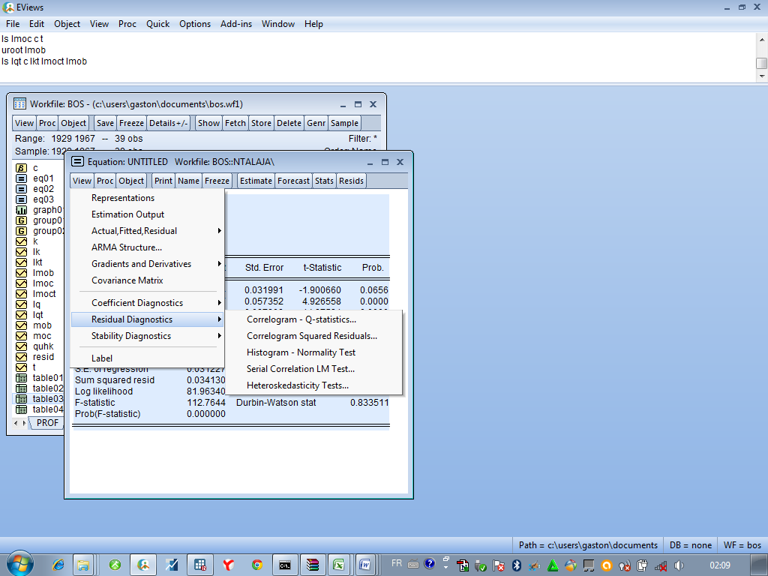

Breusch-Godfrey Serial Correlation LM Test:
F-statistic | 10.23094 | Prob. F(2,33) |  | 0.0003
Obs*R-squared | 14.92677 | Prob. Chi-Square(2) |  | 0.0006
Test Equation:
Dependent Variable: RESID
Method: Least Squares
Date: 08/16/15 Time: 02:13
Sample: 1929 1967
Included observations: 39
Presample missing value lagged residuals set to zero.
Variable | Coefficient | Std. Error | t-Statistic | Prob.
C | 0.012017 | 0.027623 | 0.435015 | 0.6664
LKT | 0.010800 | 0.046601 | 0.231752 | 0.8182
LMOCT | 0.000376 | 0.074090 | 0.005081 | 0.9960
LMOB | -0.003281 | 0.007268 | -0.451373 | 0.6547
RESID(-1) | 0.757060 | 0.168041 | 4.505219 | 0.0001
RESID(-2) | -0.379323 | 0.180673 | -2.099502 | 0.0435
R-squared | 0.382738 | Mean dependent var |  | -1.09E-17
Adjusted R-squared | 0.289213 | S.D. dependent var |  | 0.029969
S.E. of regression | 0.025267 | Akaike info criterion |  | -4.378020
Sum squared resid | 0.021067 | Schwarz criterion |  | -4.122088
Log likelihood | 91.37139 | Hannan-Quinn criter. |  | -4.286194
F-statistic | 4.092376 | Durbin-Watson stat |  | 1.837753
Prob(F-statistic) | 0.005316
Test d’hétéroscedasticité

Heteroskedasticity Test: Breusch-Pagan-Godfrey
F-statistic | 1.888107 | Prob. F(3,35) |  | 0.1496
Obs*R-squared | 5.432491 | Prob. Chi-Square(3) |  | 0.1427
Scaled explained SS | 6.378302 | Prob. Chi-Square(3) |  | 0.0946
Test Equation:
Dependent Variable: RESID^2
Method: Least Squares
Date: 08/16/15 Time: 02:13
Sample: 1929 1967
Included observations: 39
Variable | Coefficient | Std. Error | t-Statistic | Prob.
C | -0.000697 | 0.001499 | -0.464725 | 0.6450
LKT | -0.005215 | 0.002688 | -1.940168 | 0.0605
LMOCT | 0.005721 | 0.004120 | 1.388615 | 0.1737
LMOB | 0.000419 | 0.000395 | 1.061512 | 0.2957
R-squared | 0.139295 | Mean dependent var |  | 0.000875
Adjusted R-squared | 0.065520 | S.D. dependent var |  | 0.001514
S.E. of regression | 0.001463 | Akaike info criterion |  | -10.11918
Sum squared resid | 7.50E-05 | Schwarz criterion |  | -9.948554
Log likelihood | 201.3239 | Hannan-Quinn criter. |  | -10.05796
F-statistic | 1.888107 | Durbin-Watson stat |  | 1.675084
Prob(F-statistic) | 0.149598
test de ARCH

Heteroskedasticity Test: ARCH
F-statistic | 2.503751 | Prob. F(1,36) |  | 0.1223
Obs*R-squared | 2.470994 | Prob. Chi-Square(1) |  | 0.1160
Test Equation:
Dependent Variable: RESID^2
Method: Least Squares
Date: 08/16/15 Time: 02:14
Sample (adjusted): 1930 1967
Included observations: 38 after adjustments
Variable | Coefficient | Std. Error | t-Statistic | Prob.
C | 0.000621 | 0.000278 | 2.235094 | 0.0317
RESID^2(-1) | 0.252392 | 0.159507 | 1.582324 | 0.1223
R-squared | 0.065026 | Mean dependent var |  | 0.000839
Adjusted R-squared | 0.039055 | S.D. dependent var |  | 0.001517
S.E. of regression | 0.001487 | Akaike info criterion |  | -10.13330
Sum squared resid | 7.96E-05 | Schwarz criterion |  | -10.04711
Log likelihood | 194.5327 | Hannan-Quinn criter. |  | -10.10264
F-statistic | 2.503751 | Durbin-Watson stat |  | 1.929623
Prob(F-statistic) | 0.122323
Test de Glejer

Heteroskedasticity Test: Glejser
F-statistic | 1.625412 | Prob. F(3,35) |  | 0.2011
Obs*R-squared | 4.769086 | Prob. Chi-Square(3) |  | 0.1895
Scaled explained SS | 4.969203 | Prob. Chi-Square(3) |  | 0.1741
Test Equation:
Dependent Variable: ARESID
Method: Least Squares
Date: 08/16/15 Time: 02:15
Sample: 1929 1967
Included observations: 39
Variable | Coefficient | Std. Error | t-Statistic | Prob.
C | 0.013527 | 0.019467 | 0.694863 | 0.4917
LKT | -0.068149 | 0.034900 | -1.952686 | 0.0589
LMOCT | 0.075877 | 0.053495 | 1.418409 | 0.1649
LMOB | 0.002389 | 0.005123 | 0.466264 | 0.6439
R-squared | 0.122284 | Mean dependent var |  | 0.022493
Adjusted R-squared | 0.047051 | S.D. dependent var |  | 0.019466
S.E. of regression | 0.019003 | Akaike info criterion |  | -4.991543
Sum squared resid | 0.012639 | Schwarz criterion |  | -4.820921
Log likelihood | 101.3351 | Hannan-Quinn criter. |  | -4.930325
F-statistic | 1.625412 | Durbin-Watson stat |  | 1.718520
Prob(F-statistic) | 0.201079
Test de White

Heteroskedasticity Test: White
F-statistic | 1.984622 | Prob. F(9,29) |  | 0.0785
Obs*R-squared | 14.86510 | Prob. Chi-Square(9) |  | 0.0947
Scaled explained SS | 17.45315 | Prob. Chi-Square(9) |  | 0.0421
Test Equation:
Dependent Variable: RESID^2
Method: Least Squares
Date: 08/16/15 Time: 02:15
Sample: 1929 1967
Included observations: 39
Variable | Coefficient | Std. Error | t-Statistic | Prob.
C | 0.011265 | 0.009040 | 1.246081 | 0.2227
LKT^2 | 0.018055 | 0.030863 | 0.585016 | 0.5631
LKT*LMOCT | -0.005901 | 0.062076 | -0.095068 | 0.9249
LKT*LMOB | -0.007939 | 0.005532 | -1.435033 | 0.1620
LKT | 0.022435 | 0.019666 | 1.140841 | 0.2633
LMOCT^2 | 0.053691 | 0.062508 | 0.858948 | 0.3974
LMOCT*LMOB | -0.002746 | 0.008991 | -0.305392 | 0.7622
LMOCT | 0.012152 | 0.032331 | 0.375868 | 0.7098
LMOB^2 | 0.000955 | 0.000680 | 1.405210 | 0.1706
LMOB | -0.006514 | 0.004982 | -1.307614 | 0.2013
R-squared | 0.381156 | Mean dependent var |  | 0.000875
Adjusted R-squared | 0.189101 | S.D. dependent var |  | 0.001514
S.E. of regression | 0.001363 | Akaike info criterion |  | -10.14138
Sum squared resid | 5.39E-05 | Schwarz criterion |  | -9.714829
Log likelihood | 207.7570 | Hannan-Quinn criter. |  | -9.988339
F-statistic | 1.984622 | Durbin-Watson stat |  | 1.720795
Prob(F-statistic) | 0.078511

Ramsey RESET Test
Equation: UNTITLED
Specification: LQT C LKT LMOCT LMOB
Omitted Variables: Squares of fitted values
 | Value | df | Probability
t-statistic | 1.081458 | 34 | 0.2871
F-statistic | 1.169551 | (1, 34) | 0.2871
Likelihood ratio | 1.318987 | 1 | 0.2508
F-test summary:
 | Sum of Sq. | df | Mean Squares
Test SSR | 0.001135 | 1 | 0.001135
Restricted SSR | 0.034130 | 35 | 0.000975
Unrestricted SSR | 0.032995 | 34 | 0.000970
Unrestricted SSR | 0.032995 | 34 | 0.000970
LR test summary:
 | Value | df
Restricted LogL | 81.96340 | 35
Unrestricted LogL | 82.62289 | 34
Unrestricted Test Equation:
Dependent Variable: LQT
Method: Least Squares
Date: 08/16/15 Time: 02:16
Sample: 1929 1967
Included observations: 39
Variable | Coefficient | Std. Error | t-Statistic | Prob.
C | -0.076907 | 0.035217 | -2.183835 | 0.0360
LKT | 0.249192 | 0.064997 | 3.833888 | 0.0005
LMOCT | 1.316453 | 0.087696 | 15.01154 | 0.0000
LMOB | 0.019392 | 0.008902 | 2.178378 | 0.0364
FITTED^2 | 0.487991 | 0.451235 | 1.081458 | 0.2871
R-squared | 0.909358 | Mean dependent var |  | -1.48E-15
Adjusted R-squared | 0.898694 | S.D. dependent var |  | 0.097875
S.E. of regression | 0.031152 | Akaike info criterion |  | -3.980661
Sum squared resid | 0.032995 | Schwarz criterion |  | -3.767384
Log likelihood | 82.62289 | Hannan-Quinn criter. |  | -3.904139
F-statistic | 85.27537 | Durbin-Watson stat |  | 0.887454
Prob(F-statistic) | 0.000000

Test stabilité structurelle
Test de stabilité conjoncturelle

Modèle avec AR(1)
LS LQT C LKT LLCT LLB AR(1)
Dependent Variable: LQT
Method: Least Squares
Date: 08/16/15 Time: 02:19
Sample (adjusted): 1930 1967
Included observations: 38 after adjustments
Convergence achieved after 10 iterations
Variable | Coefficient | Std. Error | t-Statistic | Prob.
C | -0.056080 | 0.028182 | -1.989909 | 0.0549
LKT | 0.200939 | 0.100981 | 1.989863 | 0.0549
LMOCT | 1.195278 | 0.117633 | 10.16105 | 0.0000
LMOB | 0.013334 | 0.006959 | 1.916035 | 0.0641
AR(1) | 0.559593 | 0.125731 | 4.450718 | 0.0001
R-squared | 0.924440 | Mean dependent var |  | -0.008136
Adjusted R-squared | 0.915281 | S.D. dependent var |  | 0.084777
S.E. of regression | 0.024676 | Akaike info criterion |  | -4.443915
Sum squared resid | 0.020093 | Schwarz criterion |  | -4.228443
Log likelihood | 89.43438 | Hannan-Quinn criter. |  | -4.367252
F-statistic | 100.9350 | Durbin-Watson stat |  | 1.320428
Prob(F-statistic) | 0.000000
Inverted AR Roots | .56

LS LQT C LKT LLCT LLB MA (1)

Dependent Variable: LQT
Method: Least Squares
Date: 08/16/15 Time: 02:21
Sample: 1929 1967
Included observations: 39
Convergence achieved after 14 iterations
MA Backcast: 1928
Variable | Coefficient | Std. Error | t-Statistic | Prob.
C | -0.014217 | 0.014431 | -0.985132 | 0.3315
LKT | 0.243107 | 0.074336 | 3.270379 | 0.0025
LMOCT | 1.192090 | 0.095063 | 12.54003 | 0.0000
LMOB | 0.003350 | 0.003314 | 1.010809 | 0.3192
MA(1) | 0.951624 | 0.046572 | 20.43326 | 0.0000
R-squared | 0.956369 | Mean dependent var |  | -1.48E-15
Adjusted R-squared | 0.951236 | S.D. dependent var |  | 0.097875
S.E. of regression | 0.021613 | Akaike info criterion |  | -4.711822
Sum squared resid | 0.015882 | Schwarz criterion |  | -4.498545
Log likelihood | 96.88052 | Hannan-Quinn criter. |  | -4.635300
F-statistic | 186.3174 | Durbin-Watson stat |  | 1.441609
Prob(F-statistic) | 0.000000
Inverted MA Roots | -.95
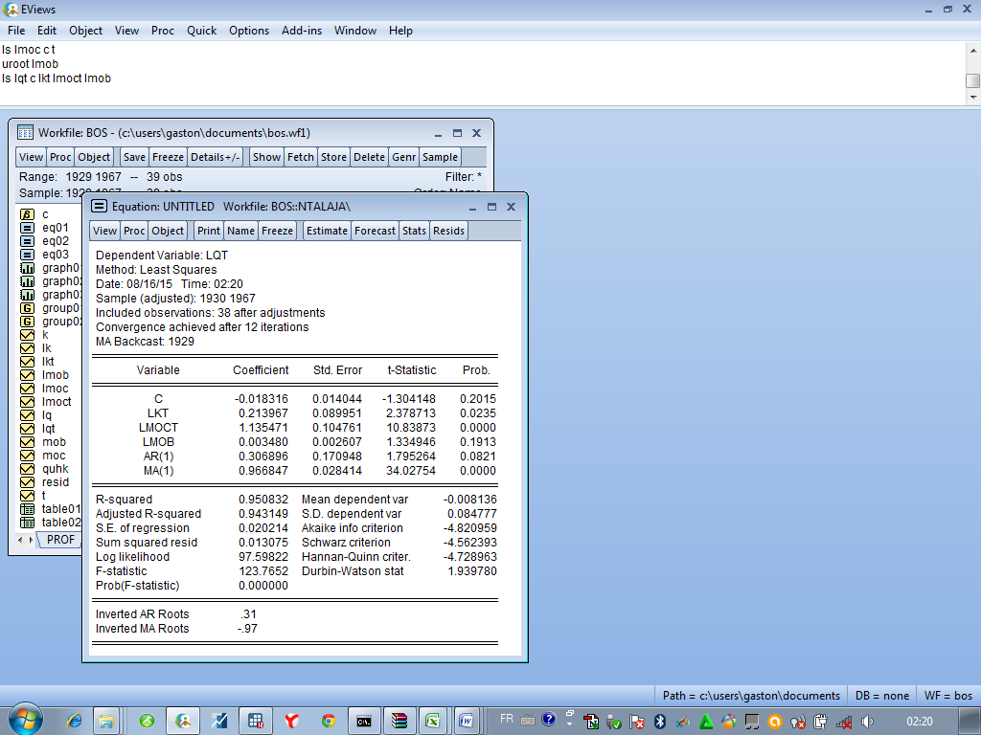
LS LQT C LKT LLCT LLB AR(1) MA(1)
Dependent Variable: LQT
Method: Least Squares
Date: 08/16/15 Time: 02:20
Sample (adjusted): 1930 1967
Included observations: 38 after adjustments
Convergence achieved after 12 iterations
MA Backcast: 1929
Variable | Coefficient | Std. Error | t-Statistic | Prob.
C | -0.018316 | 0.014044 | -1.304148 | 0.2015
LKT | 0.213967 | 0.089951 | 2.378713 | 0.0235
LMOCT | 1.135471 | 0.104761 | 10.83873 | 0.0000
LMOB | 0.003480 | 0.002607 | 1.334946 | 0.1913
AR(1) | 0.306896 | 0.170948 | 1.795264 | 0.0821
MA(1) | 0.966847 | 0.028414 | 34.02754 | 0.0000
R-squared | 0.950832 | Mean dependent var |  | -0.008136
Adjusted R-squared | 0.943149 | S.D. dependent var |  | 0.084777
S.E. of regression | 0.020214 | Akaike info criterion |  | -4.820959
Sum squared resid | 0.013075 | Schwarz criterion |  | -4.562393
Log likelihood | 97.59822 | Hannan-Quinn criter. |  | -4.728963
F-statistic | 123.7652 | Durbin-Watson stat |  | 1.939780
Prob(F-statistic) | 0.000000
Inverted AR Roots | .31
Inverted MA Roots | -.97
LS LQT C LKT LLCT LLB AR(1) AR(2)
Dependent Variable: LQT
Method: Least Squares
Date: 08/16/15 Time: 02:23
Sample (adjusted): 1931 1967
Included observations: 37 after adjustments
Convergence achieved after 15 iterations
Variable | Coefficient | Std. Error | t-Statistic | Prob.
C | -0.008793 | 0.020991 | -0.418881 | 0.6782
LKT | 0.244496 | 0.111691 | 2.189039 | 0.0362
LMOCT | 1.083102 | 0.123498 | 8.770180 | 0.0000
LMOB | 0.001818 | 0.005227 | 0.347907 | 0.7303
AR(1) | 1.075675 | 0.158402 | 6.790773 | 0.0000
AR(2) | -0.521509 | 0.140919 | -3.700771 | 0.0008
R-squared | 0.939056 | Mean dependent var |  | -0.012997
Adjusted R-squared | 0.929226 | S.D. dependent var |  | 0.080397
S.E. of regression | 0.021388 | Akaike info criterion |  | -4.704546
Sum squared resid | 0.014181 | Schwarz criterion |  | -4.443316
Log likelihood | 93.03410 | Hannan-Quinn criter. |  | -4.612450
F-statistic | 95.53214 | Durbin-Watson stat |  | 1.813673
Prob(F-statistic) | 0.000000
Inverted AR Roots | .54-.48i | .54+.48i

Test de Wald : évaluation du rendement d’échelle de la fonction de production
B0=0
B1+B2+B3=1

Wald Test:
Equation: Untitled
Test Statistic | Value | df | Probability
F-statistic | 2.415565 | (2, 31) | 0.1059
Chi-square | 4.831130 | 2 | 0.0893
Null Hypothesis: C(1)=0, C(2)+C(3)+C(4)=1
Null Hypothesis Summary:
Normalized Restriction (= 0) |  | Value | Std. Err.
C(1) |  | -0.008793 | 0.020991
-1 + C(2) + C(3) + C(4) |  | 0.329416 | 0.150721
Restrictions are linear in coefficients.

Test de Wald
Wald Test:
Equation: Untitled
Test Statistic | Value | df | Probability
t-statistic | 8.920678 | 31 | 0.0000
F-statistic | 79.57850 | (1, 31) | 0.0000
Chi-square | 79.57850 | 1 | 0.0000
Null Hypothesis: C(2)+C(3)=0
Null Hypothesis Summary:
Normalized Restriction (= 0) |  | Value | Std. Err.
C(2) + C(3) |  | 1.327598 | 0.148823
Restrictions are linear in coefficients.
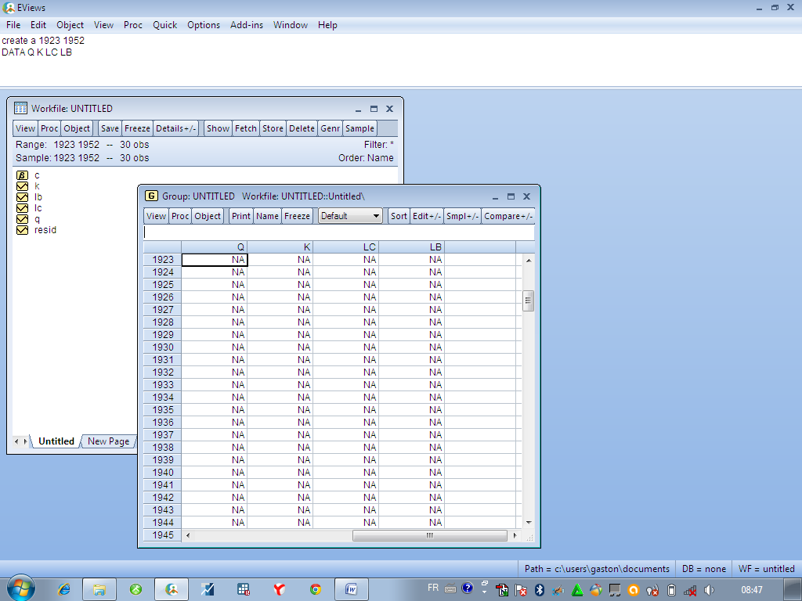
COMMANDES ESSENTIELLES SUR EVIEWS
- CREATION DU FICHIER DE TRAVAIL
create a 1923 1952
- CREATION DE LA BASE DES DONNEES
DATA Q K LC LB
- TRANSFORMATION DE LA SERIE EN LOGARITHME
GENR LQ=LOG(Q)
GENR LK=LOG(K)
GENR LLC=LOG(LC)
GENR LLB=LOG(LB)

- TEST DE STATIONNARITE
UROOT LQ

Activez le bouton : Trend and intercept
Activez le test en niveau : level
Activez le test d’ADF
UROOT LK
UROOT LLC
UROOT LLB
- Matrice de correlation
COR LQ LKT LMOCT LMOB
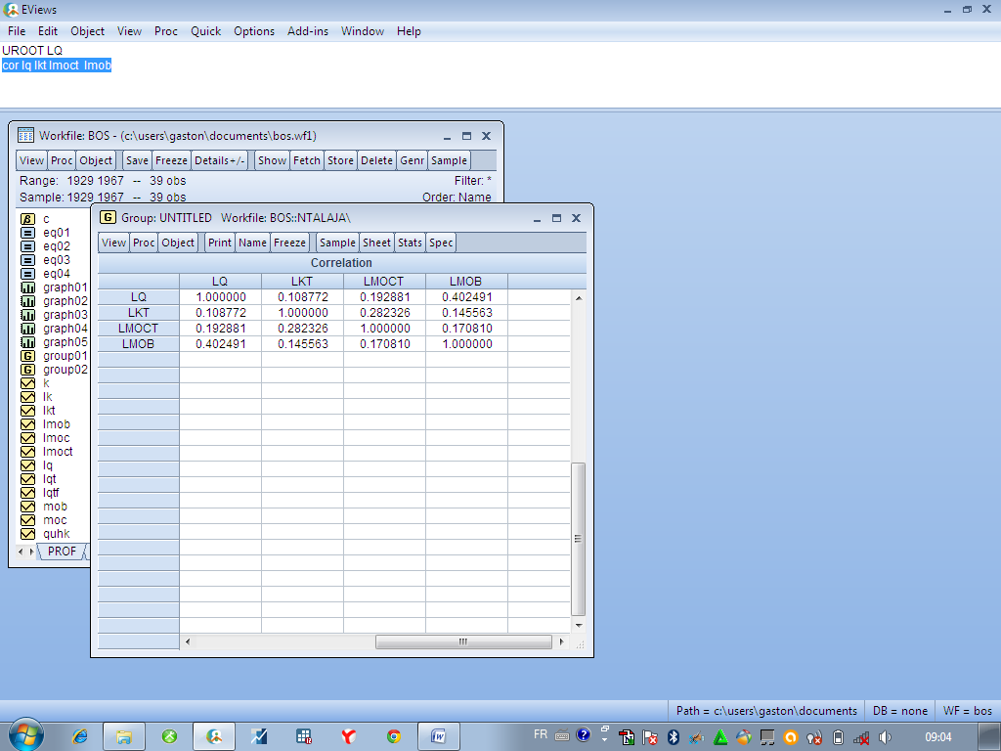
ESTIMATION PAR ORDINARY LEAST SQUARED
LS LQT C LKT LLCT LLB
LS LQT C LKT LLCT LLB AR(1)
LS LQT C LKT LLCT LLB AR(1) AR(2)
LS LQT C LKT LLCT LLB AR(1) MA(1)
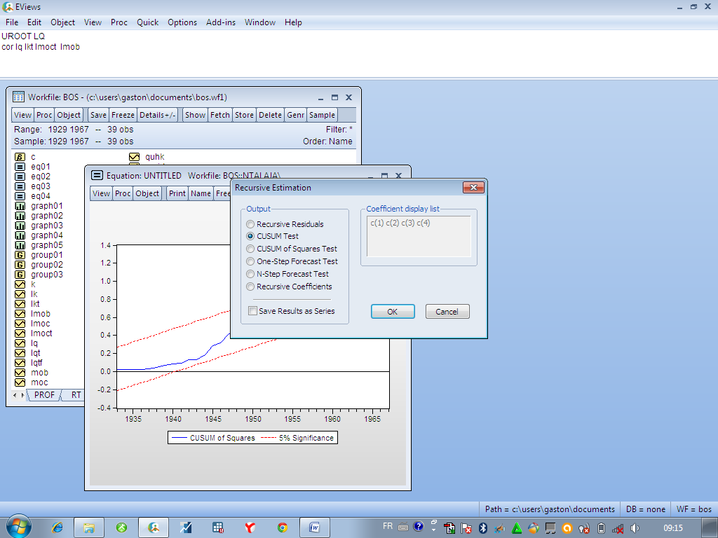

Avec VCM=Valeur Critique de MacKinnon ; =significativité au seuil de 5% ; =significativité au seuil de 1%

